Конспект ОД в старшей группе компенсирующей направленности «Березка» для детей с ТНР: «Профессии на стройке»
Цель: расширение и уточнение знаний о строительных профессиях.

Ход ОД:
1. Дидактическая игра «Кто, где живет?».
– Давайте вспомним, кто, где живет?
– Где живет лиса? (Лиса живет в норе)
(белка, медведь, собака, лошадь)
– А где живет человек? (В доме)
– В каком еще жилище может жить человек? (в замке, во дворце, в шалаше, в избе, в тереме, в крепости, в палатке)
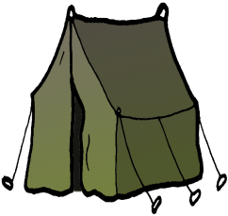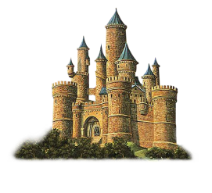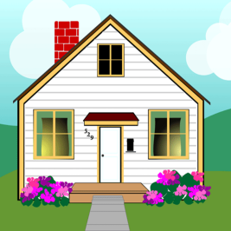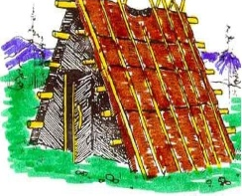
– Кто строит дома? (строители)
– Люди, каких профессий участвуют в строительстве дома? (каменщик, штукатур, маляр, кровельщик, стекольщик, бетонщик, сварщик, сантехник, плотник). 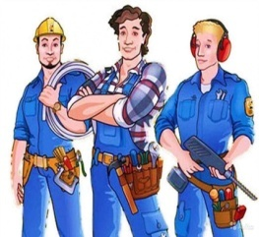 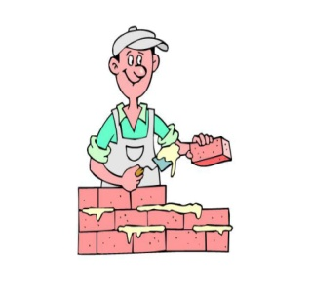 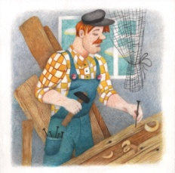 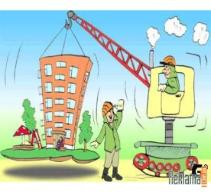 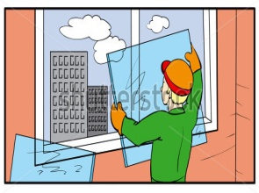
2. Дидактическая игра «Кто что делает?» (показываем картинки с изображением людей разных строительных профессий, а дети называют слова-действия)
– Что делает каменщик (маляр, плотник, сварщик, крановщик, стекольщик, штукатур? (Каменщик строит, возводит стены) и т. д.
– Какие еще здания строят строители? (библиотеки, школы, детские сады)
3. Физкультминутка
Получили мы подарки:(Дети изображают,каквыкладывают
Кирпичи, бруски и арки. предметы из коробки.)
Из коробки мы берем,
Строим мы красивый дом.
Строим быстро, строим скоро, (Дети садятся на корточки,
Без цемента из раствора постепенно выпрямляясь,
Дом растет все выше, выше, а потом встают на носки.)
Есть карниз, труба и крыша.
4. – Как называется жилище Бабы-Яги?
– Надоело Бабе-Яге жить в своей избушке на курьих ножках. Села она в ступу и полетела в город, посмотреть в каких домах живут люди.
–В городе много разных домов: одноэтажных и многоэтажных. Сравните одноэтажный и многоэтажный дом. Найдите отличия. (сравнение домов)
– Какие еще дома увидела Баба-Яга? (показать картинки домов с разным количеством этажей)
– Посчитайте, сколько этажей в доме, скажите какой дом?
(В этом доме 5 этажей. Он пятиэтажный.)
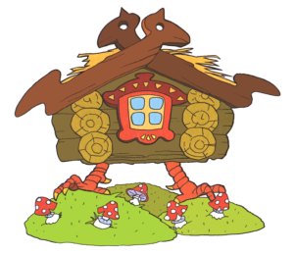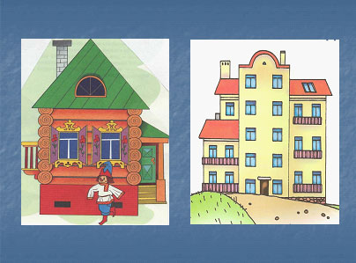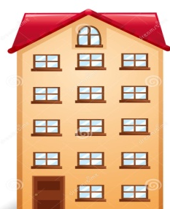
5. – Понравились Бабе-Яге эти дома и решила Яга построить себе новый дом, а из чего не знает.
– Подскажите, из чего можно построить дом? (из кирпича, из бетона, из камня, из дерева, из глины, из бумаги, из веток, из пластмассы, из металла, из соломы)
– Дом из бумаги, дом из соломы, дом из кирпича. Как вы думаете, какой дом будет прочным? Почему вы так думаете?
6. Дидактическая игра «Назови, какой дом?»
Дом из кирпича (какой дом) – кирпичный дом.
из бетона – из пластмассы – из бумаги –
из камня – из металла – изо льда –
из глины – из стекла – из дерева –
7. – Прилетела Баба-Яга в лес и стала рассказывать Лешему, что она видела.
-Правильно ли она говорила, если нет, то исправьте.
Около школы строят (кирпич) дом.
Оля живет в (бетон) доме.
На опушке леса стоит (дерево) дом лесника.
Мама сделала для куклы (бумага) дом.
В (стекло) домике живут разноцветные рыбки.
Поросенок Наф-Наф построил (кирпич) домик.
Снежная Королева живет в (лед) дворце.
У куклы Барби (пластмасса) домик.
У Бабы-Яги (дерево) избушка.
8. Итог. Молодцы. Вы будущие строители нашей Родины.
Все профессии прекрасны.
Все профессии важны.
Знаем мы, что наши руки
Будут Родине нужны!

